V2 – Herstellung von Ethen
Mit diesem Experiment lernen die SuS, wie Alkene aus Alkoholen durch eine Dehydrierung synthetisiert werden können. Die SuS sollten Alkohole kennen und ein Verständnis von organsichen Reaktionsmechanismen entwickelt haben.

Gefahrenstoffe
Ethanol |  |  | H: 225 |  |  | P: 210
Konz. Schwefelsäure |  |  | H: 314-290 |  |  | P: 280-​301+330+331-​309-​310-​305+351+338
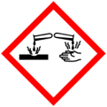 |  | 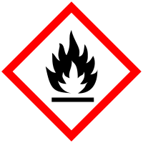

Materialien: Zweihalsrundkolben, Tropftrichter, pneumatische Wanne, 2 Standzylinder, 6 Reagenzgläser, Stativmaterial, Heizpilz, Siedesteine
Chemikalien: Ethanol (wasserfrei), konz. Schwefelsäure
Durchführung: In einem Becherglas wird unter Kühlung ein Gemisch aus 30 mL Ethanol und 30 mL Schwefelsäure angesetzt. Dieses Gemisch wird anschließend in den Zweihalsrundkolben gegeben und mit einem Heizpilz bis zu einer Temperatur von 140°C erhitzt. Das entstehende Gas kann mit Standzylindern und Reagenzgläsern aufgefangen werden. Der erste entnommene Zylinder darf nicht für Verbrennungsversuche verwendet werden, wegen Explosionsgefahr.
Beobachtung: Beim Erhitzen des Ethanol-Schwefelsäure-Gemischs bildet sich ein Gas, welches mit der pneumatischen Wanne aufgefangen werden kann.
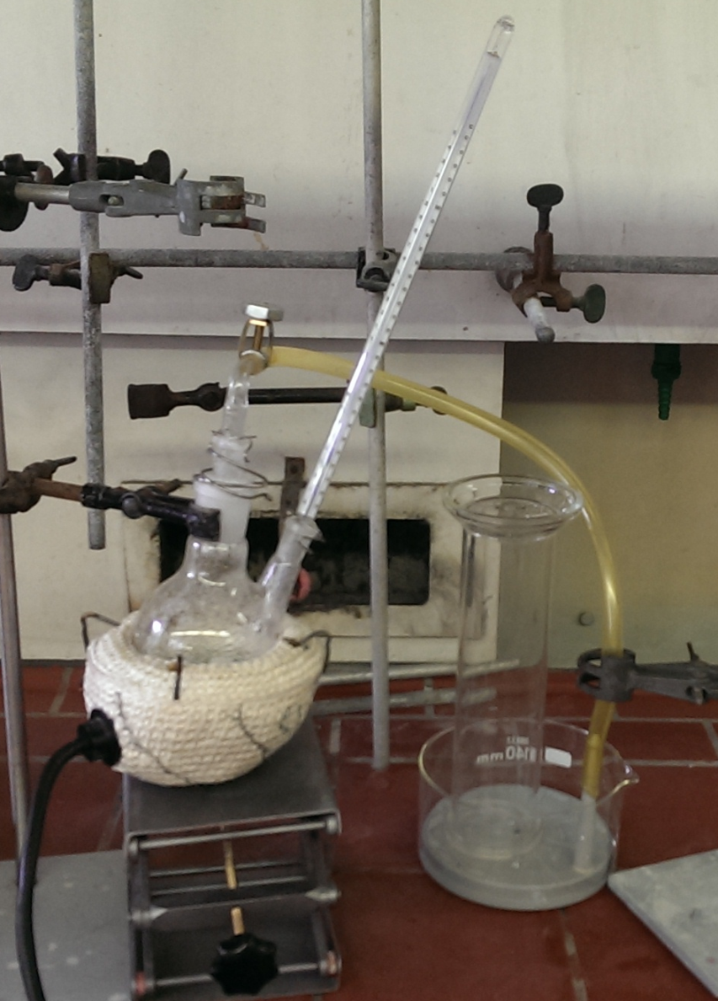
Abb2. – Versuchsaufbau zur Herstellung von Ethen

Deutung: Die Schwefelsäure spaltet Wasser vom Ethanol ab. Es bilden sich Ethen und Wasser.
$$CH_{3}-CH_{2}-OH_{\left(l\right)}\underset{→}{H_{2}SO_{4}}CH_{2}-CH_{2(g)}+H_{2}O_{\left(l\right)}$$
Entsorgung: Das Ethen wird aufgefangen und für weitere Experimente verwendet. Die Lösungen im Zweihalsrundkolben werden neutralisiert und über das Abwasser entsorgt. Gase werden durch Lüften der Apparatur im Abzug entsorgt.
Literatur: [1] Prof. Dr. Blume 2002, Chemie rund um das Ethen, http://www.chemieunterricht.de/dc2/ch/cht-107.htm, zuletzt abgerufen am 07.08.2013
[2] Hans Keune und Manfred Just 1999, Chemische Schulexperimente – Band 2 Organsiche Chemie, S. 62
Mit diesem Experiment kann Ethen-Gas zu weiteren Untersuchungen hergestellt werden (V5). Es bietet einen Einstieg in die Welt der Alkene und deren Eigenschaften, indem bspw. zusätzlich zu den Experimenten aus V5, die Löslichkeit und Entflammbarkeit überprüft werden.
Besondere Vorsicht ist bei Verbrennungsexperimenten geboten, da Ethen-Luft-Gemische sehr explosiv sind.
Wie bei der Herstellung von Gasen üblich, ist unter dem Abzug zu arbeiten.

